Задаци из математике
- Повежи бројеве редом и добијену слику обој према упутству
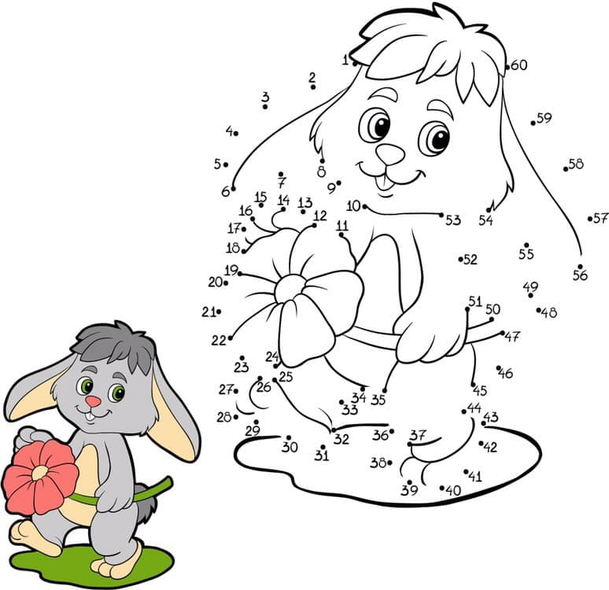

- Упореди слике и доцртај на другој слици оно што недостаје. Затим обоји обе слике на исти начин.
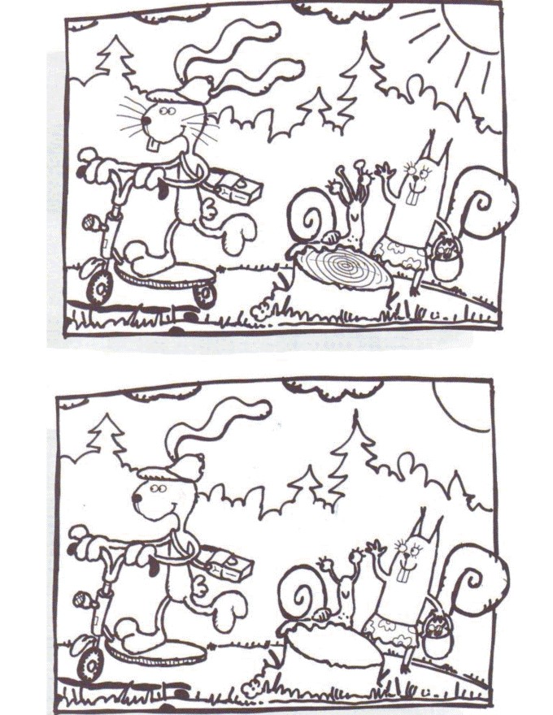
- Уочи правило и настави низ бројева:

9
18

45

72

- Израчунај:

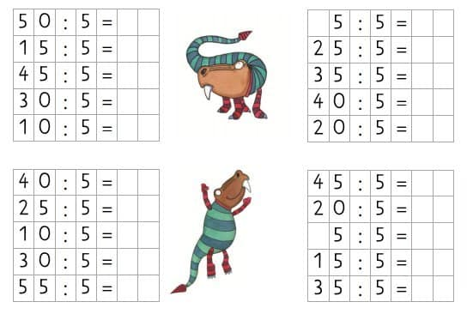

- Израчунај и у празна поља упиши резултате.

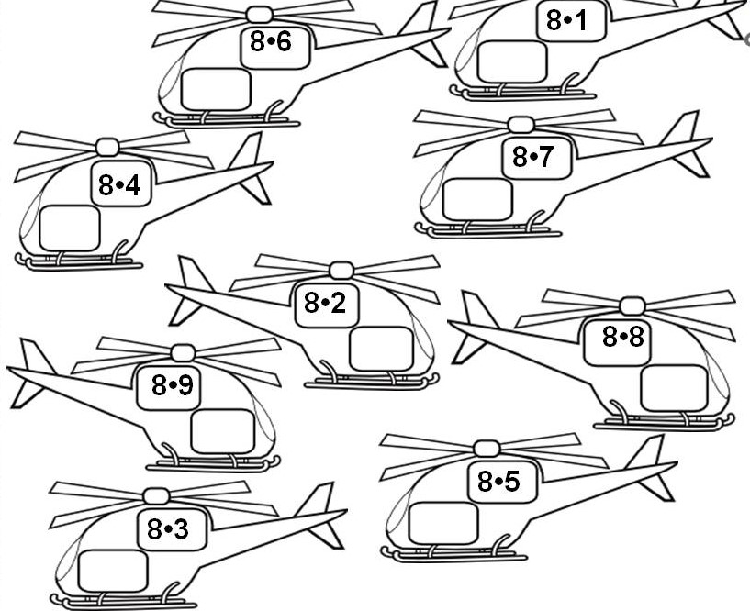
16
48

- Израчунај и пронађи пут до кружића и упиши резултат у кружићу.
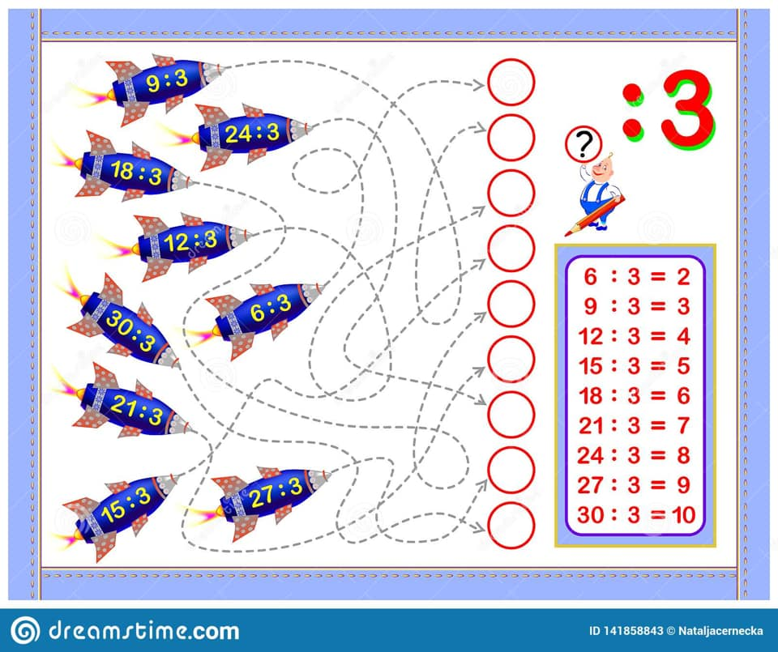

- Обој предмете облика квадрата плавом бојом, предмете облика ваљка црвеном бојом и предмете облика лопте зеленом бојом.

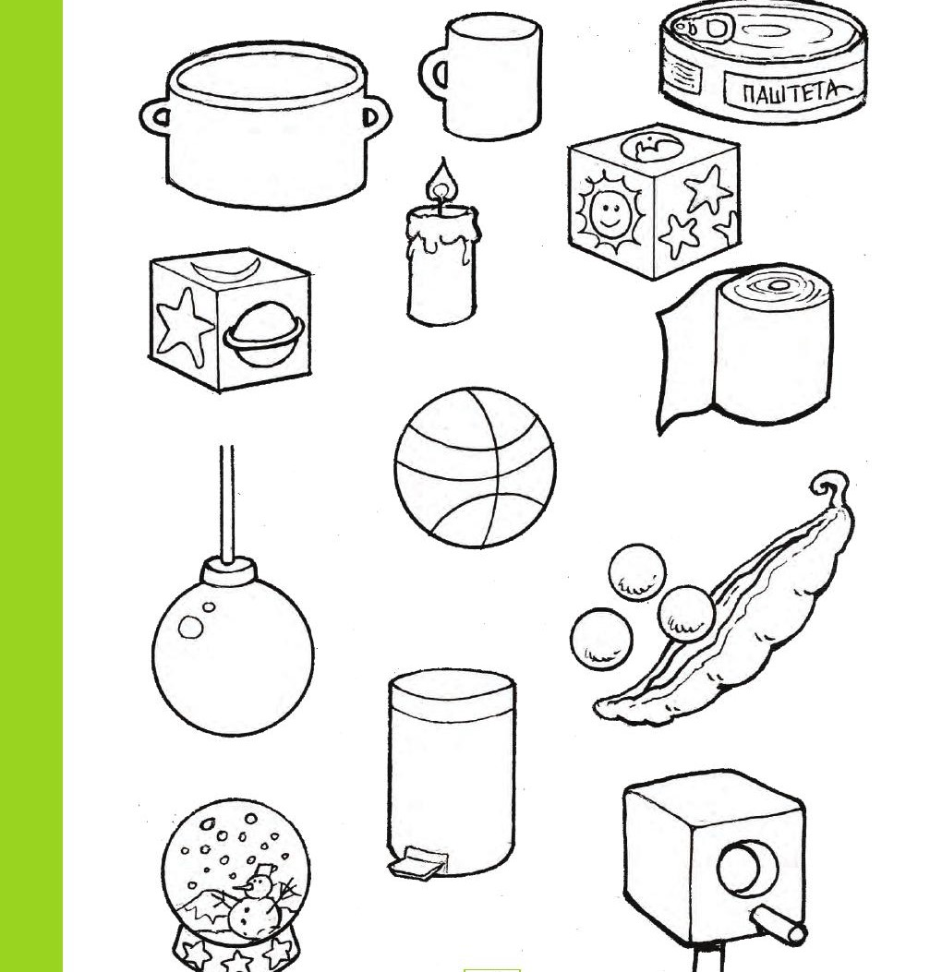

- Повежи геометријска тела са предметима који личе на њих.
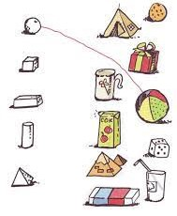

- Нацртај предмете из своје околине који личе на ваљак.

Биљке су свуда око нас. Оне расту у топлим крајевима. Њима је потребна довољна количина воде и светлости како би опстали. Једна биљка расте тако што се прво посади семе, затим се залива водом уз довољну количину светлости. После неког времена она избија из земљишта. Уз довољну количину Сунца и воде она се постепено развија и формира своје делове. Њени делови тела су: корен, стабло, лист, цвет, плод и семе. У поврће спада: краставац, паприка, парадајз, купус, кромпир, лук, пасуљ, грашак, шаргарепа, и др. У воће спада: трешња, шљива, банана, ананас, јабука, крушка, бресква, кајсија, киви и др.
Свет око нас

- На ком ће месту биљка најбоље порасти? Обој сличицу са саксијом у углу слике.

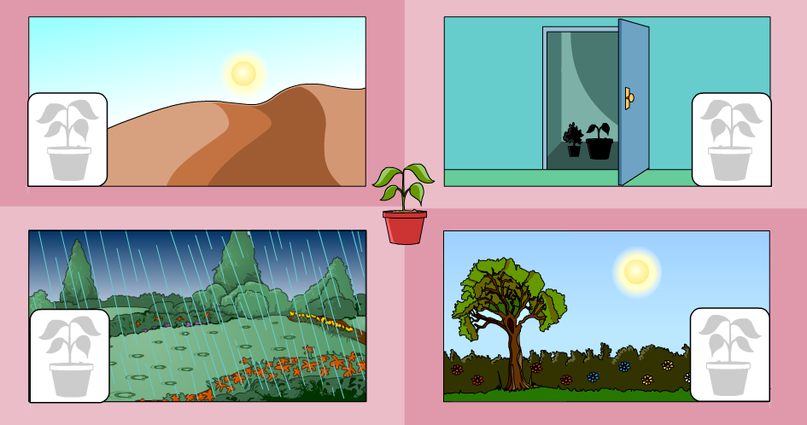

- Нацртај цвет у саксији где ће он најбоље да порасте, ако знаш следеће:
Саксија А : нема воде;

Саксија В: има довољно воде;

Саксија С: има превише воде.
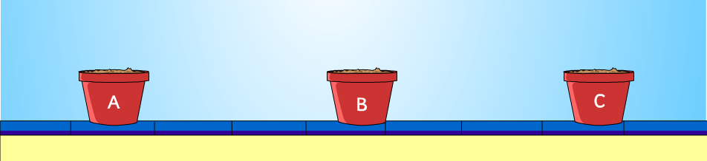

- Како расте биљка? Распореди правилно бројеве.

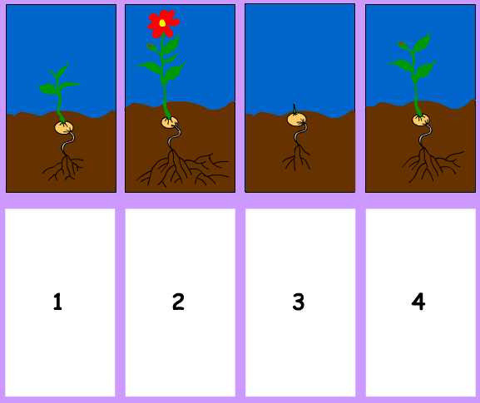

- Повежи биљку и њени делови тела.

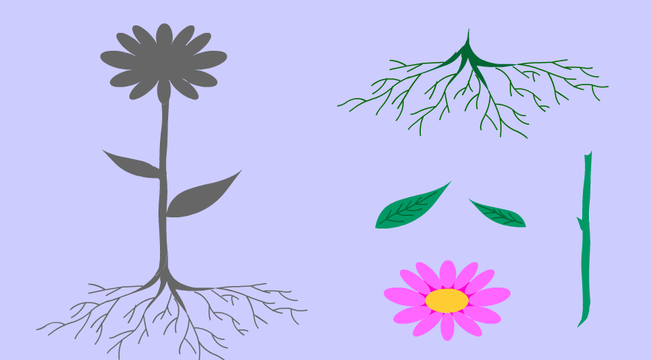

- Желиш да засадиш семе. Шта ћеш урадити?Повежи са редним бројевима!

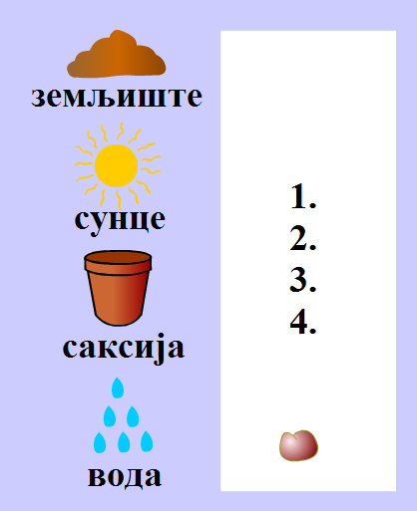

- Повежи сличице и поља у којим оне треба да стоје:

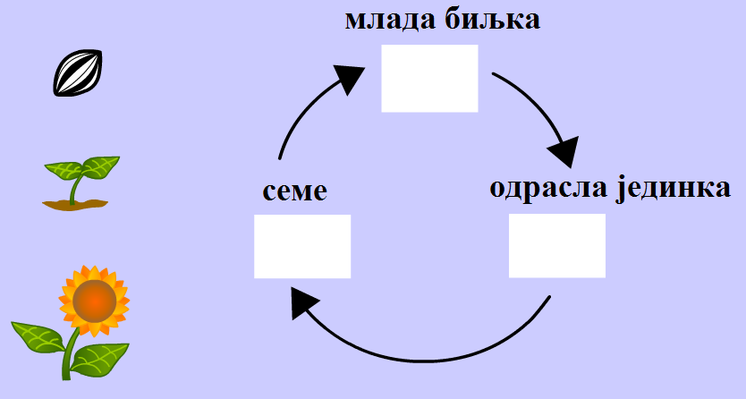

- Заокружи воће.

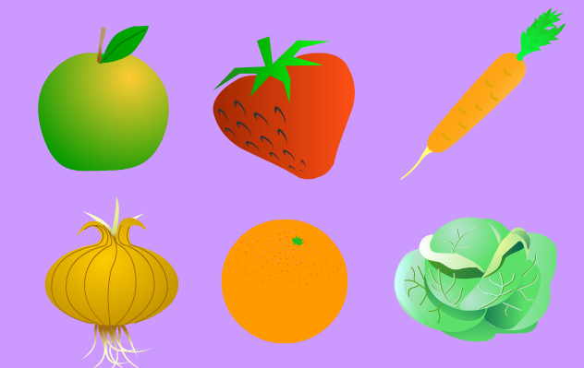

- Заокружи поврће.

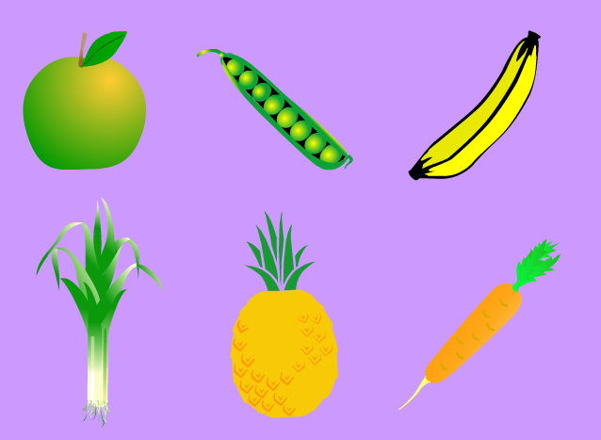

- Нацртај своју биљку коју волиш.

